Opis przedmiotu zamówienia Załącznik nr 1

1.BIURKO 2-SZAFKOWE
Wymiary: / szer. x gł. x wys./ 1400 x 600 x 750 /mm/

- płyta meblowa grubości min.18 mm, kolor olcha,
- z tyłu panel maskujący prosty,
- szafki rozmieszczone symetrycznie o szerokości 350-400 mm, wewnątrz szafek jedna półka z możliwością demontażu na podpórkowych wałkach,
- drzwiczki zamykane na zamek patentowy , wyposażone w zawiasy puszkowe, uchwyty metalowe 2-punktowe o rozstawie 128 mm w kolorze RAL 9006,
- front szuflady wyposażony w uchwyty meblowe 2-punktowe o rozstawie 128 mm w kolorze RAL 9006, szuflada zamykana na zamek patentowy,
- obrzeże zabezpieczone okleiną ABS w kolorze płyty,
- zmontowane w całości, wniesione do wskazanego miejsca w budynku biurowym.

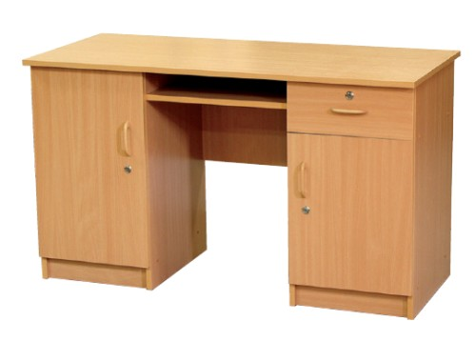
Rysunek poglądowy

2.BIURKO KOMPUTEROWE
Wymiary: /szer. x gł. x wys./ - 1000 x 500 x750 /mm/

- elementy konstrukcyjne - nogi i blenda łącząca wykonane z płyty grubości minimum 18 mm w kolorze olcha,
- blat z płyty o grubości 25- 28 mm, w kolorze olcha,
- krawędzie blatu oklejone wytrzymałym obrzeżem o grubości 2 mm w kolorze płyty,
- w tylnej części blatu otwór przelotowy umożliwiające przełożenie kabli komputerowych, zabezpieczony zaślepką,
- półka na klawiaturę wysuwana na prowadnicach rolkowych,
- na wysokości 80-100 mm od poziomu podłogi półka na jednostkę centralną komputera,
- stopki nóg biurka regulowane, wykonane z tworzywa sztucznego,
- biurko zmontowane w całości i wniesione do wskazanego miejsca w budynku biurowym. 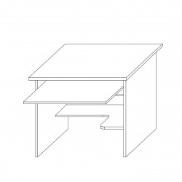
Rysunek poglądowy
3. BIURKO PROSTE NA METALOWYM STELAŻU
Wymiary: /dł. x szer. x wys./ 1400 x 700 x 750 mm
- blat wykonany z płyty wiórowej, laminowanej , o grubości nie mniejszej niż 22 mm, w kolorze olcha,
- krawędzie oklejone obrzeżem ABS w kolorze blatu,
- blat wyposażony w dwa przepusty na kable umiejscowione w narożnikach biurka,
- do kompletnego biurka należy dołączyć półkę na klawiaturę o szerokości 50-60 cm,
- nogi mocowane do stelaża metalowego,
- stelaż o profilu 35-40 x 20 mm,
- nogi w kształcie litery „L”, lub odwróconej litery "T",
- nogi wyposażone w regulatory wysokości w zakresie 0- 20 mm,
- nogi połączone blendą z płyty grubości 18 mm o wysokości 400 mm,
- stopki nóg biurka regulowane, wykonane z tworzywa sztucznego,
- biurko zmontowane w całości i wniesione do wskazanego miejsca w budynku biurowym.
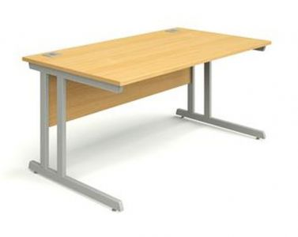
Rysunek poglądowy
4.BIURKO NAROŻNE LEWOSTRONNE /A/
NA METALOWYM STELAŻU
Wymiary: /dł. x szer. x wys./ 1400 x 1200 x 800/450 x 750 /mm/
- blat wykonany z płyty wiórowej, laminowanej , o grubości nie mniejszej niż 22 mm, w kolorze olcha,
- krawędzie oklejone obrzeżem ABS w kolorze blatu,
- nogi mocowane do stelaża metalowego,
- stelaż o profilu 35-40 x 20 mm,
- nogi w kształcie litery „L”, lub odwróconej litery "T",
- nogi wyposażone w regulatory wysokości w zakresie 0- 2 cm,
- nogi połączone blendą z płyty grubości 18 mm o wysokości 400 mm,
- do kompletnego biurka należy dołączyć półkę na klawiaturę o szerokości 50-60 cm,
- półka wykonana z płyty 18 mm, w kolorze olcha,
- biurko zmontowane w całości i wniesione do wskazanego miejsca w budynku biurowym.
Krawędź dł. 1400 mm i szer. 800 mm
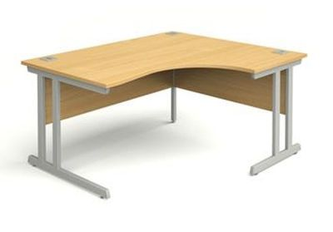
Rysunek poglądowy

5.BIURKO NAROŻNE LEWOSTRONNE /B/
NA METALOWYM STELAŻU
Wymiary: /dł. x szer. x wys./ 1500 x 1100 x 700/450 x 750 /mm/
- blat wykonany z płyty wiórowej, laminowanej , o grubości nie mniejszej niż 22 mm, w kolorze olcha,
- krawędzie oklejone obrzeżem ABS w kolorze blatu,
- nogi mocowane do stelaża metalowego,
- stelaż o profilu 35-40 x 20 mm,
- nogi w kształcie litery „L”, lub odwróconej litery "T",
- nogi wyposażone w regulatory wysokości w zakresie 0- 2 cm,
- nogi połączone blendą z płyty grubości 18 mm o wysokości 400 mm,
- do kompletnego biurka należy dołączyć półkę na klawiaturę o szerokości 50-60 cm,
- półka wykonana z płyty 18 mm, w kolorze olcha,
- biurko zmontowane w całości i wniesione do wskazanego miejsca w budynku biurowym.
Krawędź dł. 1500 mm i szer. 700 mm
Rysunek poglądowy

6.BIURKO NAROŻNE LEWOSTRONNE /C/
NA METALOWYM STELAŻU
Wymiary: /dł. x szer. x wys./ 1600 x 1100 x 700/450 x 750 /mm/
- blat wykonany z płyty wiórowej, laminowanej , o grubości nie mniejszej niż 22 mm, w kolorze olcha,
- krawędzie oklejone obrzeżem ABS w kolorze blatu,
- nogi mocowane do stelaża metalowego,
- stelaż o profilu 35-40 x 20 mm,
- nogi w kształcie litery „L”, lub odwróconej litery "T",
- nogi wyposażone w regulatory wysokości w zakresie 0- 2 cm,
- nogi połączone blendą z płyty grubości 18 mm o wysokości 400 mm,
- do kompletnego biurka należy dołączyć półkę na klawiaturę o szerokości 50-60 cm,
- półka wykonana z płyty 18 mm, w kolorze olcha,
- biurko zmontowane w całości i wniesione do wskazanego miejsca w budynku biurowym.

Krawędź dł. 1600 mm i szer. 700 mm
Rysunek poglądowy

7.BIURKO NAROŻNE PRAWOSTRONNE /A/
NA METALOWYM STELAŻU
Wymiary: /dł. x szer. x wys./ 1400 x 1200 x 800/450 x 750 /mm/
- blat wykonany z płyty wiórowej, laminowanej , o grubości nie mniejszej niż 22 mm, w kolorze olcha,
- krawędzie oklejone obrzeżem ABS w kolorze blatu,
- nogi mocowane do stelaża metalowego,
- stelaż o profilu 35-40 x 20 mm,
- nogi w kształcie litery „L”, lub odwróconej litery "T",
- nogi wyposażone w regulatory wysokości w zakresie 0- 2 cm,
- nogi połączone blendą z płyty grubości 18 mm o wysokości 400 mm,
- do kompletnego biurka należy dołączyć półkę na klawiaturę o szerokości 50-60 cm,
- półka wykonana z płyty 18 mm, w kolorze olcha,
- biurko zmontowane w całości i wniesione do wskazanego miejsca w budynku biurowym.

krawędź dł. 1400 mm gł.800 mm
Rysunek poglądowy
8.BIURKO NAROŻNE PRAWOSTRONNE /B/
NA METALOWYM STELAŻU
Wymiary: /dł. x szer. x wys./ 1500 x 1100 x 700/450 x 750 /mm/
- blat wykonany z płyty wiórowej, laminowanej , o grubości nie mniejszej niż 22 mm, w kolorze olcha,
- krawędzie oklejone obrzeżem ABS w kolorze blatu,
- nogi mocowane do stelaża metalowego,
- stelaż o profilu 35-40 x 20 mm,
- nogi w kształcie litery „L”, lub odwróconej litery "T",
- nogi wyposażone w regulatory wysokości w zakresie 0- 2 cm,
- nogi połączone blendą z płyty grubości 18 mm o wysokości 400 mm,
- do kompletnego biurka należy dołączyć półkę na klawiaturę o szerokości 50-60 cm,
- półka wykonana z płyty 18 mm, w kolorze olcha,
- biurko zmontowane w całości i wniesione do wskazanego miejsca w budynku biurowym.
krawędź dł. 1600 mm gł. 700 mm
Rysunek poglądowy

9.BIURKO NAROŻNE PRAWOSTRONNE /C/
NA METALOWYM STELAŻU
Wymiary: /dł. x szer. x wys./ 1600 x 1100 x 700/450 x 750 /mm/
- blat wykonany z płyty wiórowej, laminowanej , o grubości nie mniejszej niż 22 mm, w kolorze olcha,
- krawędzie oklejone obrzeżem ABS w kolorze blatu,
- nogi mocowane do stelaża metalowego,
- stelaż o profilu 35-40 x 20 mm,
- nogi w kształcie litery „L”, lub odwróconej litery "T",
- nogi wyposażone w regulatory wysokości w zakresie 0- 2 cm,
- nogi połączone blendą z płyty grubości 18 mm o wysokości 400 mm,
- do kompletnego biurka należy dołączyć półkę na klawiaturę o szerokości 50-60 cm,
- półka wykonana z płyty 18 mm, w kolorze olcha,
- biurko zmontowane w całości i wniesione do wskazanego miejsca w budynku biurowym.

krawędź dł. 1600 mm gł. 700 mm
Rysunek poglądowy

10.STÓŁ BIUROWY
Wymiary blatu: 800 x 800 mm
Wysokość: 750 mm

- płyta meblowa o grubości min. 25 - 28 mm w kolorze olcha,
- nogi wykonane na bazie rury metalowej, chromowanej w ilości 4 sztuk, o średnicy od 60 do 71 mm ,
- w podstawie nóg mechanizm umożliwiający regulację wysokości stołu,
- obrzeża zabezpieczone okleiną ABS w kolorze płyty,
- stół zmontowany w całości i wniesiony do wskazanego miejsca w budynku biurowym.

11.SZAFA AKTOWA 2- DRZWIOWA
Wymiary w mm: /szer. x gł. x wys./ 800 x 400 x 1840-2000 mm

- płyta meblowa grubości min. 18 mm w kolorze olcha,
- drzwi dwuskrzydłowe, zamykane na zamek patentowy, wyposażone w zawiasy puszkowe, uchwyty metalowe 2-punktowe o rozstawie 128 mm w kolorze RAL 9006,
- wewnątrz szafy– cztery półki z możliwością demontażu na podpórkowych wałkach,
- w szafie odstępy między półkami minimum 330 mm,
- obrzeże okleinowane ABS w kolorze płyty,
- szafa zmontowana w całości i wniesione do wskazanego miejsca w budynku biurowym.
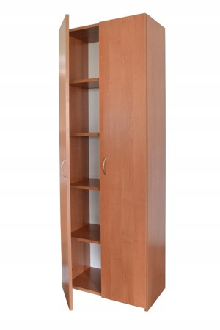

Rysunek poglądowy

12.SZAFA UBRANIOWA 2-DRZWIOWA
Wymiary w mm: /szer. x gł. x wys./ 800 x 600 x 1840-2000 mm

- płyta meblowa grubości min. 18 mm w kolorze olcha,
- drzwi dwuskrzydłowe, zamykane na zamek patentowy, wyposażone w zawiasy puszkowe, uchwyty metalowe 2-punktowe o rozstawie 128 mm w kolorze RAL 9006,
- wewnątrz szafy– drążek ubraniowy, stalowy, średnica 20-25 mm, profil zamknięty chromowany ,
- nad drążkiem półka umieszczona na podpórkowych wałkach (odległość od góry szafy 300 mm),
- w dolnej części szafy półka na wysokości około 300 mm od dna szafy,
- obrzeże okleinowane ABS w kolorze płyty,
- szafa zmontowana w całości i wniesiona do wskazanego miejsca w budynku biurowym.

Rysunek poglądowy

13.SZAFKA PÓŁOTWARTA
Wymiary w mm: /szer. x gł. x wys./ 900 x 400 x 1100 / mm/

- korpus szafki wykonany z płyty meblowej grubości min. 18 mm w kolorze olcha,
- szafka zwieńczona płytą meblową grubości min. 22 mm, w kolorze olcha ,
- do wysokości 750 mm szafka zamykana drzwiami, górna część otwarta półka
- fronty drzwi wyposażone w zawiasy puszkowe, uchwyty metalowe 2-punktowe o rozstawie 128 mm w kolorze RAL 9006,
- wewnątrz szafki – 1 półka z możliwością regulacji wysokości,
- krawędzie zabezpieczone okleiną ABS w kolorze płyty,
- szafka zmontowana w całości i wniesiona do wskazanego miejsca w budynku biurowym.
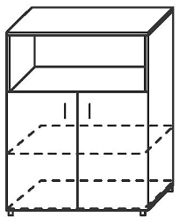Rysunek poglądowy

14.REGAŁ BIBLIOTECZNY
wymiary w mm / szer. x gł. x wys./ 400 x 400 x 1840-2000

- korpus i półki szafy wykonane z płyty laminowanej o grubości 18 mm, kolor olcha,
- krawędzie korpusu, blaty i fronty zabezpieczone okleiną ABS w kolorze płyty,
- półki w ilości 5 sztuk, z możliwością regulacji,
- regał zmontowany w całości i wniesiony do wskazanego miejsca w budynku biurowym.

15.SZAFA-OBUDOWA SZAFY METALOWEJ
Wymiary w mm: / szer. x gł. x wys./ - 800 x 600 x 2000 /mm/

- płyta wiórowa o grubości 18 mm w kolorze olcha,
- szafa bez płyty dolnej oraz pleców – stanowić będzie obudowę szafy metalowej,
- drzwi dwuskrzydłowe, wyposażone w zawiasy puszkowe, uchwyty metalowe 2-punktowe o rozstawie 128 mm w kolorze RAL 9006,
- drzwi zamykane na zamek patentowy,
- wewnątrz szafy na wysokości 1600 mm umieszczona półka,
- krawędzie zabezpieczone okleiną ABS w kolorze płyty,
- szafa zmontowana w całości i wniesiona do wskazanego miejsca w budynku biurowym.

16.SZAFKA RÓŻNA
Wymiary w mm: /szer. x gł. x wys./ 600 x 400 x 750 / mm/

- korpus szafki wykonany z płyty meblowej grubości min. 18 mm w kolorze olcha,
- szafka z drzwiczkami wyposażonymi w zawiasy puszkowe, uchwyty metalowe 2-punktowe o rozstawie 128 mm w kolorze RAL 9006,
- wewnątrz szafki – 1 półka z możliwością regulacji wysokości,
- szafka zmontowana w całości i wniesiona do wskazanego miejsca w budynku biurowym.
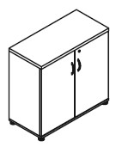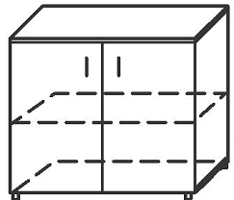
Rysunek poglądowy

17.SZAFKA POD DRUKARKĘ
wymiary : /szer. x gł. x wys./ 500 x 450 x 600 / mm/

- płyta meblowa o grubości minimum 18 mm, kolor olcha,
- wewnątrz półka umieszczona na podpórkowych wałkach z możliwością demontażu,
- obrzeża zabezpieczone okleiną ABS w kolorze płyty,
- zmontowana w całości i wniesiona do wskazanego miejsca w budynku biurowym.

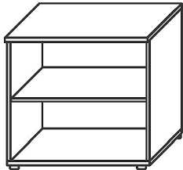 Rysunek poglądowy

18.KONTENER DOSTAWNY
Wymiary: /szer. x gł. x wys./ 400 x 450 x 750 /mm/

- wykonany z płyty o grubości 18 mm, w kolorze olcha,
- wieniec górny z płyty o grubości 25-28 mm, w kolorze olcha,
- wszystkie widoczne krawędzie trwale zabezpieczone obrzeżem ABS w kolorze płyty,
- kontener wyposażony w stopki meblowe z możliwością regulacji wysokości w zakresie 0-60 mm, kontener wyposażony w 4 szuflady umieszczone na prowadnicach rolkowych,
- szuflady zamykane zamkiem centralnym,
- fronty szuflad wyposażone w uchwyty metalowe 2-punktowe o rozstawie 128 mm w kolorze RAL 9006,
- kontener zmontowany w całości i wniesiony do wskazanego miejsca w budynku biurowym.

19.KONTENER PODBIURKOWY Z SZUFLADAMI
Wymiary: /szer. x gł. x wys./ 400 x 500 x 600 /mm/

- Kontener wykonany z płyty o grubości 18 mm, w kolorze olcha,
- Wszystkie widoczne krawędzie trwale zabezpieczone obrzeżem ABS w kolorze płyty,
- Kontenery wyposażone w kółka jezdne z tworzywa sztucznego,
- Kontener wyposażony w 3 szuflady umieszczone na prowadnicach rolkowych,
- Szuflady zamykane zamkiem centralnym,
- Fronty szuflad wyposażone w uchwyty metalowe 2-punktowe o rozstawie 128 mm w kolorze RAL 9006
- Kontener zmontowany w całości i wniesiony do wskazanego miejsca w budynku biurowym.

Rysunek poglądowy 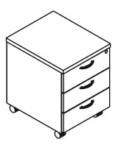

20.KONTENER PODBIURKOWY Z DRZWIAMI
Wymiary: /szer. x gł. x wys./ 400 x 500 x 600 /mm/

- wykonany z płyty o grubości 18 mm, w kolorze olcha,
- wieniec górny z płyty o grubości 25-28 mm, w kolorze olcha,
- kontener zamykany drzwiczkami,
- drzwi zamykane na zamek patentowy,
- drzwi wyposażone w zawiasy puszkowe, uchwyty metalowe 2-punktowe o rozstawie 128 mm w kolorze RAL 9006,
- wewnątrz – 1 półka z możliwością regulacji wysokości,
- kontener wyposażony w kółka z tworzywa sztucznego,
- wszystkie widoczne krawędzie trwale zabezpieczone obrzeżem ABS w kolorze płyty,
- kontener zmontowany w całości i wniesiony do wskazanego miejsca w budynku biurowym

21.NADSTAWKA NA SZAFĘ AKTOWĄ
Wymiary w mm: /szer. x gł. x wys./ 800 x 400 x 500 /mm/

- płyta meblowa grubości 18 mm w kolorze olcha,
- zamykana drzwiami – drzwi dwuskrzydłowe,
- drzwi zamykane na zamek patentowy, wyposażone w zawiasy puszkowe oraz uchwyty meblowe o rozstawie 128 mm w kolorze RAL 9006 ,
- wewnątrz nadstawki półka z możliwością demontażu na podpórkowych wałkach,
- wszystkie widoczne krawędzie trwale zabezpieczone obrzeżem ABS w kolorze płyty,
- nadstawki zmontowane w całości i wniesiona do wskazanego miejsca w budynku biurowym.

22.NADSTAWKA NA SZAFĘ UBRANIOWĄ
Wymiary w mm: /szer. x gł. x wys./ 800 x 600 x 500 mm

- płyta meblowa grubości 18 mm w kolorze olcha,
- zamykana drzwiami – drzwi dwuskrzydłowe,
- drzwi zamykane na zamek patentowy, wyposażone w zawiasy puszkowe oraz uchwyty meblowe o rozstawie 128 mm w kolorze RAL 9006 ,
- wewnątrz nadstawki półka z możliwością demontażu na podpórkowych wałkach,
- wszystkie widoczne krawędzie trwale zabezpieczone obrzeżem ABS w kolorze płyty,
- nadstawki zmontowane w całości i wniesiona do wskazanego miejsca w budynku biurowym.

23.SZAFA UBRANIOWA 1-DRZWIOWA
Wymiary w mm: /szer. x gł. x wys./ 400 x 400 x 1840-2000 /mm /

- płyta meblowa grubości min. 18 mm w kolorze olcha,
- drzwi jednoskrzydłowe, lewostronne, zamykane na zamek patentowy, wyposażone w zawiasy puszkowe, uchwyty
metalowe 2-punktowe o rozstawie 128 mm w kolorze RAL 9006,
- wewnątrz szafy– drążek ubraniowy, stalowy, średnica 20-25 mm, profil zamknięty chromowany,
- nad drążkiem półka umieszczona na podpórkowych wałkach (odległość od góry szafy 300 mm),
- w dolnej części szafy półka na wysokości około 300 mm od dna szafy,
- obrzeże okleinowane ABS w kolorze płyty,
- szafa zmontowana w całości i wniesiona do wskazanego miejsca w budynku biurowym.

